**Познавательная прогулка в подготовительной группе ДОУ**

**Продолжительность занятия:** 35 минут

**Возраст детей**: 6 – 7 лет

**Тема: «Воздух и ветер – наша жизнь».**

**Цели:** показать, что, хотя воздух невидим, его можно почувствовать; продолжать формировать умение определять силу ветра; расширять знания детей о неживой природе.

**Задачи:**

1. Продолжать знакомить с явлениями природы. Дать понятие ветра. Познакомить с его свойствами. Наблюдать за ветром, учить проводить опыты с ветром, делать выводы.
2. Учить в процессе наблюдения и беседы делать выводы и умозаключения. Развивать познавательный интерес. Учить определять силу ветра с помощью прибора «Вертушки», отгадывать загадки. Отвечать на вопросы по содержанию стихотворения.
3. Во время прогулки воспитывать любовь к природе.
4. В процессе трудовой деятельности учить доводить начатое до конца, формировать представление о значимости труда для окружающих
5. Упражнять в беге, умении действовать по сигналу, выполнять правила игры.
6. Оборудование: Полиэтиленовые пакеты на каждого ребенка, палка - весы с двумя шарами. Булавка, мячи в коробке, вертушки в корзинке, коробки 2 шт. для игры. инвентарь для труда (грабли, метлы, щетки); различные игрушки для самостоятельной деятельности.

**Ход прогулки:**

- Ребята мы с вами вышли из детского сада, что первым делом вы почувствовали?

Свежий воздух. Давайте подышим этим воздухом, что вы чувствуете? Чем пахнет?

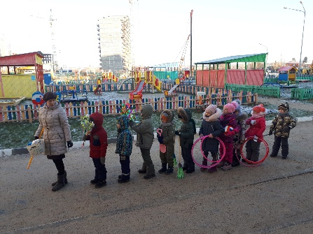 А сейчас послушайте загадки?

1. «Есть невидимка, в дом не просится, а вперед людей бежит, торопится»? (воздух)

2.  «Я берёзку качну, я тебя подтолкну, налечу, засвищу, даже шапку утащу, а меня не видать, кто я? можешь отгадать?» (Ветер).

3.  «Что мы не видим?» (воздух).

- Можно ли потрогать воздух?

- Давайте попробуем?

- А если помахать руками вверх и вниз быстро?

Чувствуете воздух? Можно ли поймать воздух?

- А сейчас я вам раздам пакеты, и вы попробуете поймать воздух.

**Опыт 1**. 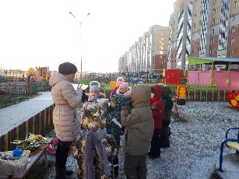 Закрутите пакет и поймайте его, легко сжать.

- Почему не сжимается?

- Раскрутите пакеты и выпустите воздух, сожмите.

- Почему сжимается?

- А сейчас скажите можно ли поймать воздух.

- Пакеты положите, и скажите, имеет ли воздух вес? Давайте проведем еще один опыт с воздухом, попробуем его взвесить.

**Опыт 2**. 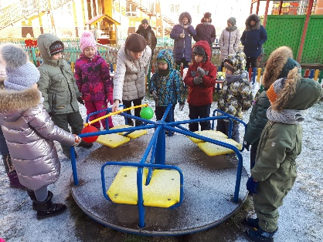 Берем палку - весы и к концам палки привязываем шарики.

- Что происходит? Они одинаково висят.

- А если один перевесит, но если и другой лопнуть, что будет?

Равновесие восстановлено. Шарики без воздуха весят одинаково, так же, как и надутые, какой вывод можно сделать?

- Воздух имеет вес!

- Скажите, ребята, в каких предметах у нас в группе или у вас у дома находится воздух?

(В мячах, в кеглях; в пище, в шоколаде пористом, когда мы моем руки с мылом, в надувных игрушках).

Вывод. Воздух не «невидимка», его движения можно почувствовать, обмахивая лицо.

**Приметы:**направление ветра и движение облаков неодинаковы – к дождю; облака движутся против ветра – к снегу.

- А сейчас скажите – что такое ветер?

- Ветер – это движение воздуха разной силы. Послушайте внимательно стихотворение о том, какие бывают ветры.

«Нарисую ветер тихий, нежный,

Нарисую грозовой и снежный,

И такой, что с травами играет.

И такой, что волны поднимает,

Что листает книгу на террасе,

Что кружится с темной тучкой в вальсе,

Что колышет в праздники знамена,

Что качает и дубы, и клены.

Проникает сквозь плетни садовые,

И разносит запахи медовые,

Я уже изрисовал тетрадь,

А ветров еще – не сосчитать!

- О каких ветрах, говорится в этом стихотворение? (Тихий, сильный)

**Словесная игра «Подбери словечко».**

Вопрос: Что может ветер?

Ответы детей. (Шуметь, гудеть, шелестеть, завывать, поднимать, налетать и т. д.)

Вопрос: Каким может быть ветер?

Ответы детей. (Сильным, ласковым, тихим, прохладным, резким и т.д.).

- А сейчас давайте возьмем в руки вертушки и попробуем определить есть ли сегодня ветер?

- Вот вам вертушки.  Если есть ветер, то они будут кружиться. Давайте побегаем, походим с ними, подуем на них.

- Как кружатся вертушки? (быстро, тихо).

Как вы узнали? Какой силы сегодня ветер?

Как образуется ветер? (Воздух нагревается от земли, поднимается вверх, а холодный воздух опускается вниз. Такое передвижение воздуха создает ветер.)

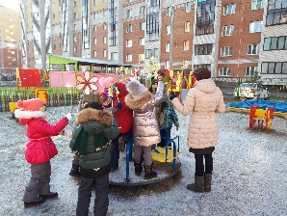 **Вывод:** Ветер – это движение воздуха.

- Ребята скажите, что же ветер умеет делать хорошее и что плохое?

- Почему ветер — это плохо? (Ветер может шуметь, качать деревья, унести шапку, кружить снег, гнать волны.)

-А может ли он навредить человеку? (Он иногда разрушает дома, сносит крыши деревьев, когда сильный ветер на море, он топит корабли)

**Подвижная игра «Ветер, ветерок».**

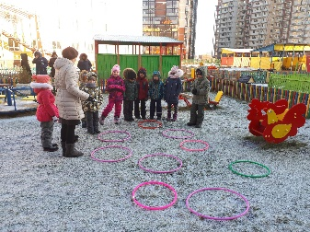 **Цель**: учить играть дружно, воспитывать взаимопонимание друг у друга, по очереди быть ведущим, уступать друг другу.

На площадке разложены обручи – «домики», количество которых меньше количества детей. Воспитатель проговаривает слова, дети свободно бегают по площадке.

Осень, осень у ворот

Кружит листьев хоровод.

Раз, два, три – летят листочки,

Раз, два, три – кружат листочки.

Скоро дождь, надо нам

Разбегаться по домам.

По окончании слов, дети занимают «домики». Ребенок не успевший занять домик выбывает из игры.

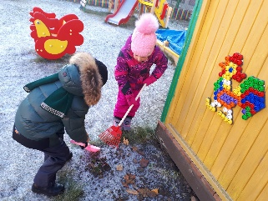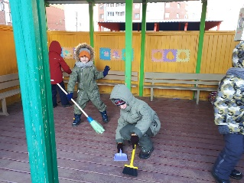 **Труд:**- Ребята, вы видели, какой сильный ветер был недавно. Посмотрите, что он натворил на нашем участке, даже последние листочки осыпались.  Давайте, наведем порядок на нашей площадке. Поиграем в игру кто вперед соберет палочки, листочки – мусор в коробки.

Самостоятельная деятельность.

- Ребята, подумайте, кто и чем хотел бы заняться. (Детям предлагаются игрушки, игры, атрибуты к сюжетно-ролевым играм).

Организуется самостоятельная деятельность детей, в ходе которой проводится индивидуальная работа по плану.

**Индивидуальная работ**а: Упражнение с мячом.

**Цель:** продолжать бросать мяч вверх, о землю, ловя его обеими руками.

***Итог.***

- Ребята, вот и подошло к концу время нашей прогулки. Выберите пожалуйста палец на руке, зажимайте пальцы при каждом ответе на вопрос.

Скажите мне, пожалуйста:

*Мизинец*: Понравилась ли вам прогулка?

*Безымянный:* Что интересного было сегодня на прогулке?

*Средний*: О чём говорили?

*Указательный:* Что нового вы узнали? (ответы детей).

Большой: Каким полезным делом занимались во время прогулки? (ответы детей).

 - Ребята, я хочу сказать вам всем большое спасибо за помощь в уборке нашей игровой площадки! Посмотрите, как чисто и красиво у нас на участке! Молодцы! А сейчас мы возвращаемся в группу.

Результаты выполнения задания детьми, их активность, ответы показывают, что, цель прогулки достигнута.

Кулькова Анна Александровна